BÁO CÁO THIẾT KẾ
CƠ SỞ DỮ LIỆU
HỆ THỐNG QUẢN LÝ THƯ VIỆN
(LIBRARY MANAGEMENT SYSTEM)

Môn học | SE104 — Nhập môn Công nghệ Phần mềm
Giảng viên | Khoa Công nghệ Phần mềm — Trường Đại học Công nghệ Thông tin
Nhóm thực hiện | Nhóm 5 thành viên (T1–T5)
Ngày báo cáo | Tháng 05/2026
Công nghệ | Node.js / Express / React / Prisma / Microsoft SQL Server

MỤC LỤC
1. Giới thiệu hệ thống
2. Tổng quan thiết kế cơ sở dữ liệu
3. Sơ đồ cơ sở dữ liệu (ERD)
4. Phân tích chi tiết từng bảng
4.1–4.12: User, Book, BookMetadata, BorrowRecord, BorrowItem, Fine, FinePayment, Wallet, WalletTransaction, Notification, Reservation, CrawlLog
5. Phân tích các mối quan hệ giữa bảng
6. Chuẩn hóa dữ liệu (Normalization)
7. Ràng buộc dữ liệu và tính toàn vẹn
8. Luồng dữ liệu nghiệp vụ
9. Phân tích hiệu năng cơ sở dữ liệu
10. Đánh giá thiết kế cơ sở dữ liệu
11. Kết luận

1. GIỚI THIỆU HỆ THỐNG

1.1. Mục đích của hệ thống
Hệ thống Quản lý Thư viện (Library Management System — LMS) là một ứng dụng web được xây dựng nhằm số hóa các quy trình nghiệp vụ cốt lõi của một thư viện quy mô nhỏ. Hệ thống cho phép quản lý tài khoản người dùng với phân quyền dựa trên vai trò, quản lý danh mục sách, thực hiện các giao dịch mượn/trả sách, tính tiền phạt tự động và cung cấp bảng điều khiển tổng quan cho thủ thư và quản trị viên.

1.2. Chức năng chính
ID | Chức năng | Mô tả | Người dùng
FR01 | Đăng ký tài khoản | Tạo tài khoản với họ tên, email, mật khẩu | Sinh viên
FR02 | Đăng nhập | Xác thực email/mật khẩu, trả về JWT | Tất cả
FR03 | Quản lý sách | Thêm, xem, sửa, xóa mềm, tìm kiếm sách | Thủ thư, Admin
FR04 | Quản lý người dùng | Xem, thêm, sửa, khóa/mở khóa tài khoản | Admin
FR05 | Tạo phiếu mượn | Chọn người mượn + sách khả dụng, đặt hạn trả | Thủ thư
FR06 | Trả sách | Xác nhận trả, cập nhật trạng thái | Thủ thư
FR07 | Tính tiền phạt | Tự động tính phạt = số ngày quá hạn × 2,000 VND/ngày | Hệ thống
FR08 | Xem lịch sử mượn | Sinh viên xem lịch sử mượn và tiền phạt | Sinh viên
FR09 | Dashboard | Thống kê tổng quan: sách, người dùng, mượn, quá hạn, phí phạt | Admin, Thủ thư
FR10 | Ví điện tử | Nạp tiền, thanh toán phạt trực tuyến | Sinh viên
FR11 | Đặt trước sách | Đặt trước sách khi hết khả dụng, xếp hàng chờ | Sinh viên
FR12 | Thông báo | Nhận thông báo về hạn trả, quá hạn, phạt | Sinh viên
FR13 | Crawl metadata | Tự động lấy thông tin sách từ Open Library, Google Books | Thủ thư

1.3. Vai trò của cơ sở dữ liệu trong hệ thống
Cơ sở dữ liệu là thành phần trung tâm của hệ thống, chịu trách nhiệm lưu trữ toàn bộ trạng thái của ứng dụng bao gồm:
• Dữ liệu người dùng: tài khoản, vai trò, trạng thái hoạt động
• Dữ liệu danh mục: sách, thông tin mở rộng (metadata), tình trạng khả dụng
• Dữ liệu giao dịch: phiếu mượn, chi tiết mượn, lịch sử trả
• Dữ liệu tài chính: tiền phạt, ví điện tử, giao dịch thanh toán
• Dữ liệu đặt trước: hàng chờ sách, trạng thái thông báo
• Dữ liệu nhật ký: log crawl sách, thông báo hệ thống

1.4. Kiến trúc tổng thể
Hệ thống sử dụng kiến trúc monolithic ba tầng (three-tier monolithic):
[Browser / React SPA] ──REST/JSON──> [Express.js API Server] ──Prisma ORM──> [Microsoft SQL Server]
• Tầng Presentation: React 18 + Vite + TailwindCSS — giao diện người dùng
• Tầng Application: Express.js — routes, controllers, services, middlewares
• Tầng Data Access: Prisma ORM — ánh xạ model JavaScript sang bảng SQL
• Tầng Database: Microsoft SQL Server — lưu trữ dữ liệu quan hệ

1.5. Công nghệ cơ sở dữ liệu
Lựa chọn: Microsoft SQL Server (MSSQL)
Tiêu chí | Đánh giá
Loại CSDL | Quan hệ (Relational) — SQL Server
ORM | Prisma 6.x
Giao tiếp | Prisma Client (JavaScript) → TCP/IP → SQL Server
Phiên bản | SQL Server 2022 (16.x)
Cơ chế xác thực | SQL Server Authentication

1.6. Lý do chọn SQL Server
• Tính phù hợp với môi trường học thuật: SQL Server là lựa chọn phổ biến trong các môn học CSDL tại trường Đại học Công nghệ Thông tin — sinh viên trong nhóm đã có nền tảng về T-SQL và SQL Server Management Studio (SSMS).
• Hỗ trợ transaction mạnh mẽ: Với các nghiệp vụ mượn/trả sách yêu cầu tính toàn vẹn cao (đồng thời cập nhật nhiều bảng), SQL Server cung cấp các isolation level phù hợp (Serializable) và hỗ trợ distributed transaction nếu cần mở rộng sau này.
• Tích hợp tốt với Prisma ORM: Prisma 6.x hỗ trợ SQL Server đầy đủ — từ introspection, migration đến query engine.
• Hiệu năng và bảo mật: SQL Server cung cấp cơ chế indexing, full-text search, và các tính năng bảo mật ở mức hàng (row-level security) có thể tận dụng trong tương lai.
• Chi phí: Sử dụng SQL Server Developer Edition (miễn phí cho mục đích phát triển và học tập).

2. TỔNG QUAN THIẾT KẾ CƠ SỞ DỮ LIỆU

2.1. Danh sách các bảng
STT | Tên bảng | Tên thực thể | Kiểu | Mô tả
1 | User | Người dùng | Master | Tài khoản người dùng: sinh viên, thủ thư, admin
2 | Book | Sách | Master | Đầu sách, số lượng, tình trạng khả dụng
3 | BookMetadata | Thông tin mở rộng sách | Master | Mô tả, bìa, nhà xuất bản (crawl từ Internet)
4 | BorrowRecord | Phiếu mượn | Transaction | Đầu phiếu: người mượn, ngày mượn, hạn trả, trạng thái
5 | BorrowItem | Chi tiết mượn | Transaction | Từng dòng sách trong phiếu mượn
6 | Fine | Khoản phạt | Transaction | Tiền phạt do trả sách quá hạn
7 | FinePayment | Thanh toán phạt | Transaction | Chi tiết thanh toán từng khoản phạt
8 | Wallet | Ví điện tử | Master | Số dư và trạng thái ví
9 | WalletTransaction | Giao dịch ví | Transaction | Lịch sử nạp/trừ tiền
10 | Notification | Thông báo | Transaction | Thông báo cho người dùng
11 | Reservation | Đặt trước | Transaction | Hàng chờ đặt trước sách
12 | CrawlLog | Nhật ký crawl | Audit | Ghi nhật ký tác vụ crawl metadata

2.2. Nguyên tắc thiết kế
1. Chuẩn hóa đến 3NF: Tất cả các bảng đều đạt chuẩn 3NF, loại bỏ dư thừa dữ liệu và phụ thuộc bắc cầu.
2. Chuẩn hóa có chọn lọc: Một số trường được denormalize có chủ đích để tối ưu truy vấn (ví dụ: user_id trong bảng Fine).
3. Soft-delete: Sách sử dụng cờ is_deleted thay vì xóa vật lý, bảo toàn toàn vẹn tham chiếu lịch sử.
4. Transaction isolation: Sử dụng Serializable isolation level cho các giao dịch quan trọng (mượn/trả) để tránh race condition.
5. Index chiến lược: Đánh index trên các cột thường xuyên truy vấn và filter.
6. Audit trail: Ghi lại lịch sử các tác vụ nền (crawl) qua bảng CrawlLog.

2.3. Luồng dữ liệu giữa các thành phần
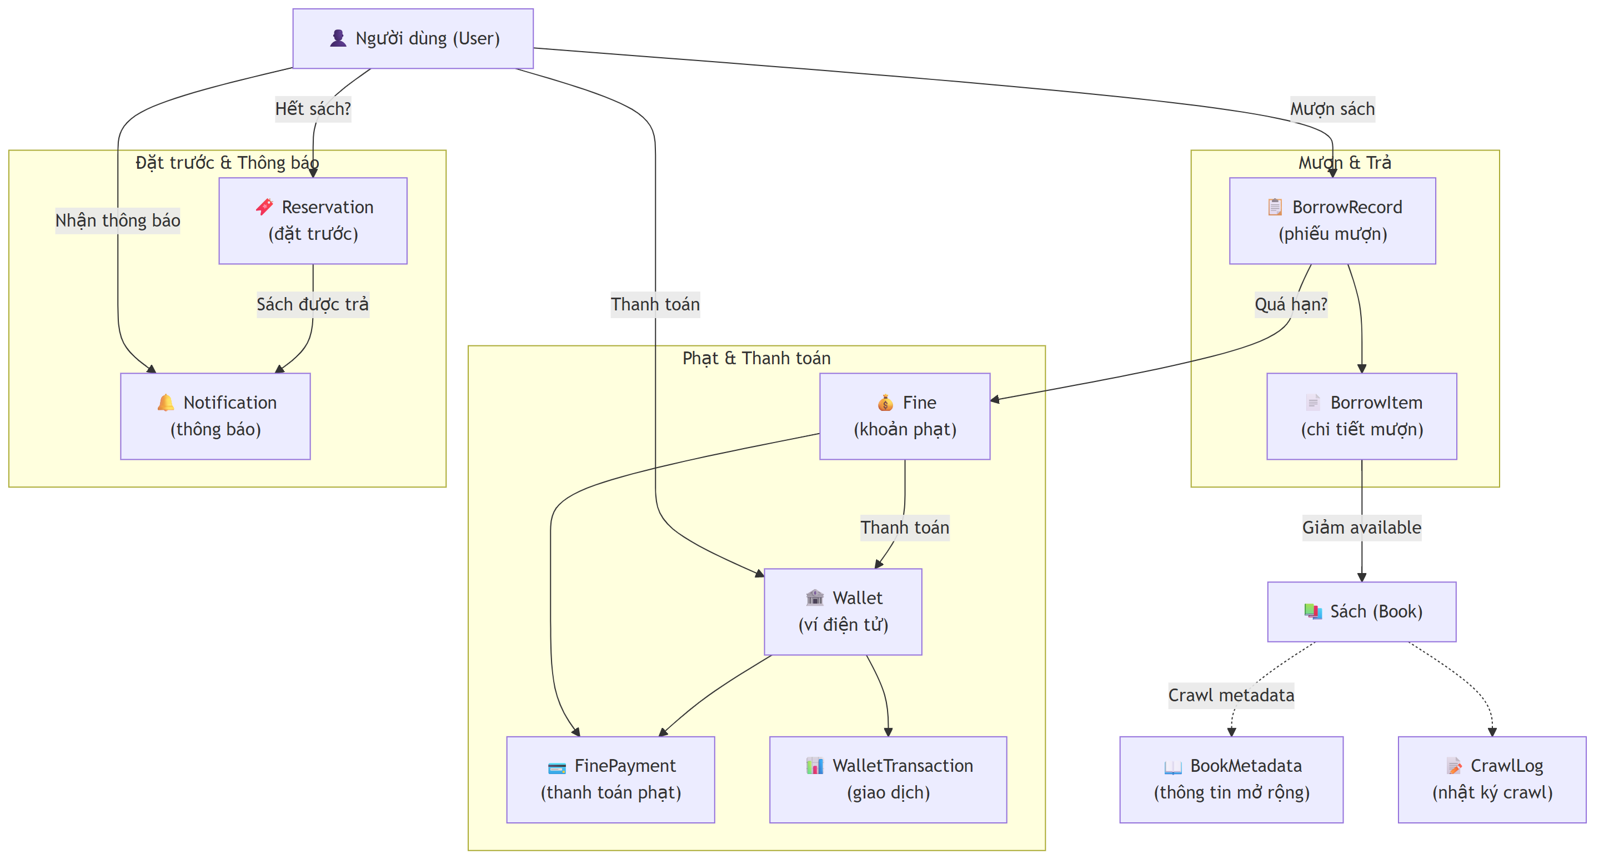
Hình 2.1: Sơ đồ luồng dữ liệu giữa các thành phần trong hệ thống

3. SƠ ĐỒ CƠ SỞ DỮ LIỆU (ERD)

3.1. Sơ đồ tổng thể (Full ERD)
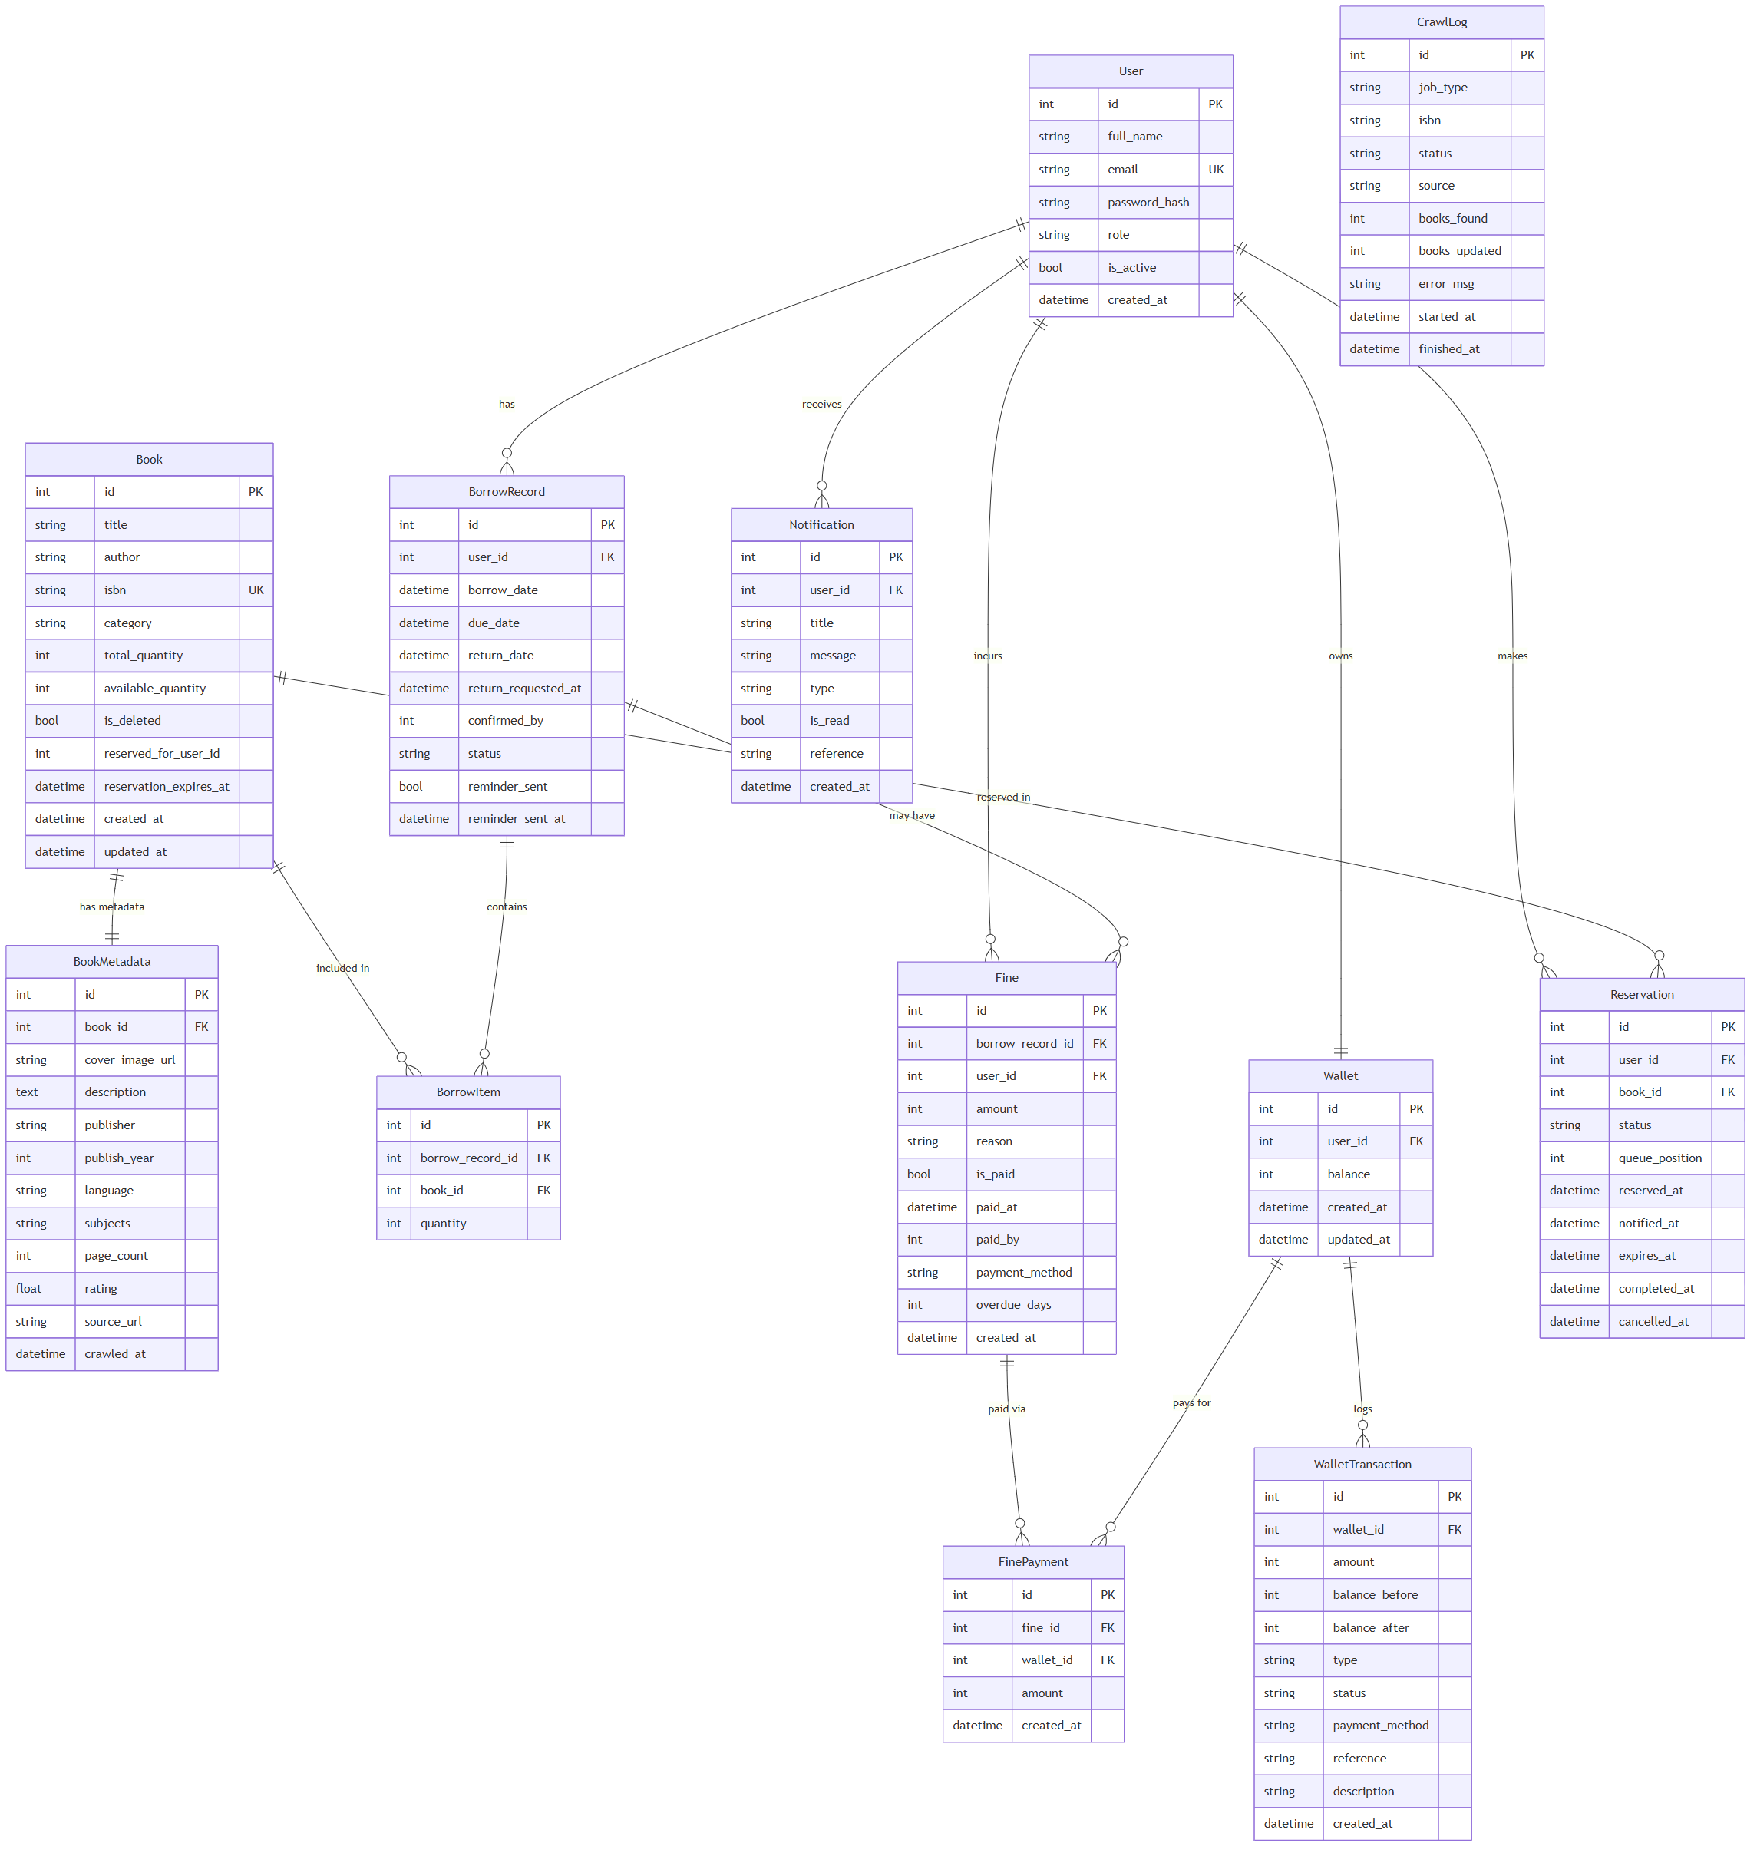
Hình 3.1: Sơ đồ thực thể - quan hệ tổng thể của hệ thống Quản lý Thư viện

3.2. Sơ đồ nghiệp vụ mượn/trả (Core Business Flow)
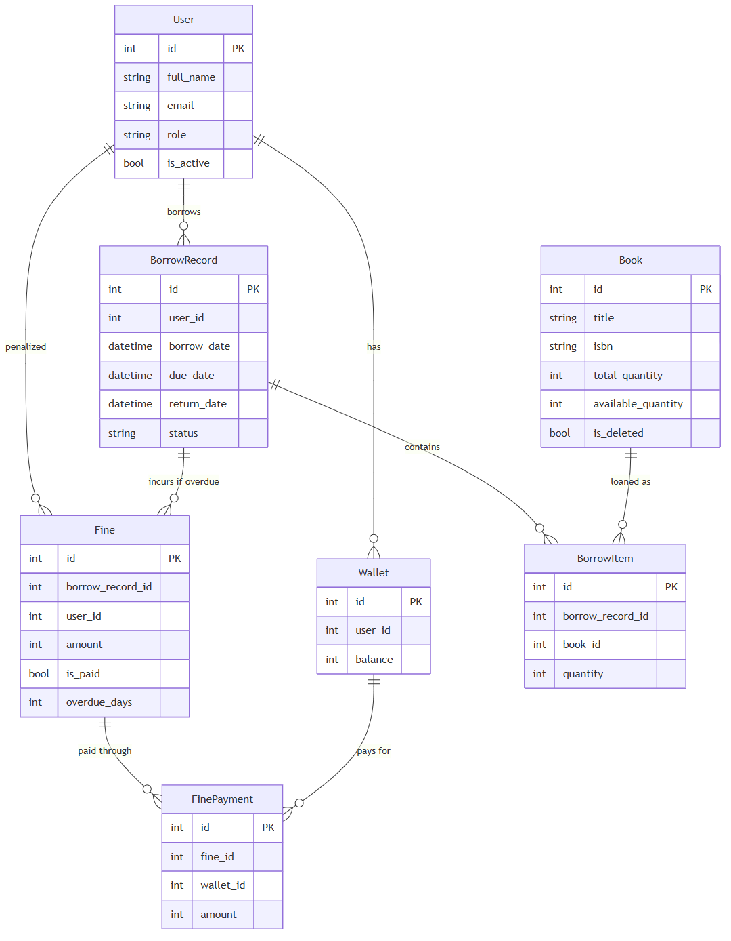
Hình 3.2: Sơ đồ ERD cho luồng nghiệp vụ mượn sách, trả sách và xử lý phạt

3.3. Sơ đồ đặt trước và thông báo (Reservation & Notification)
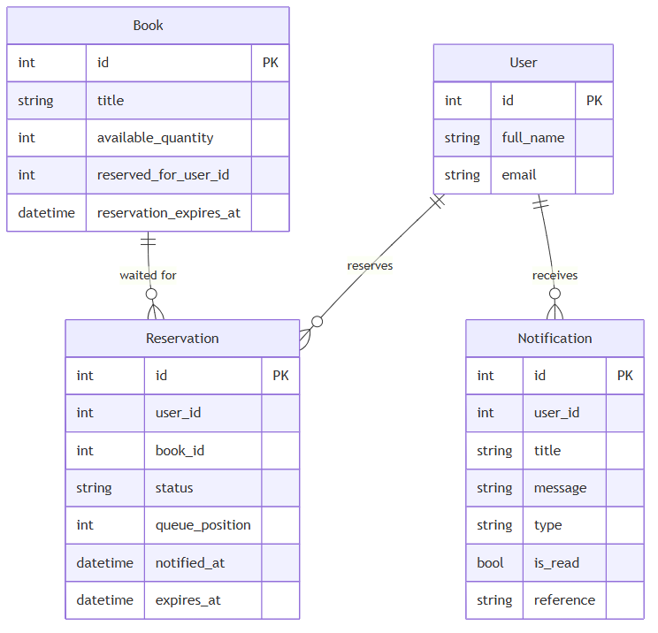
Hình 3.3: Sơ đồ ERD cho luồng đặt trước sách và thông báo

3.4. Sơ đồ ví điện tử và thanh toán (Wallet & Payment)
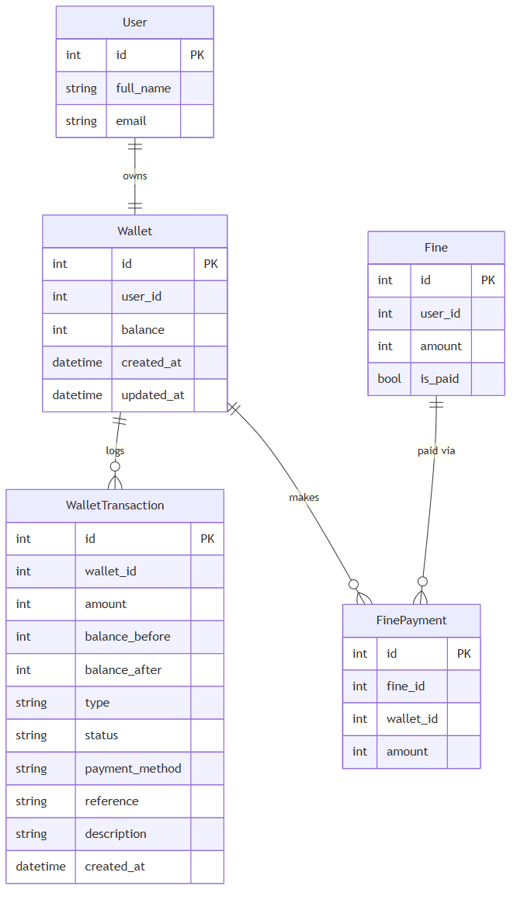
Hình 3.4: Sơ đồ ERD cho luồng ví điện tử và thanh toán phạt

3.5. Ký hiệu sử dụng trong sơ đồ
Ký hiệu | Ý nghĩa
PK | Primary Key — Khóa chính
FK | Foreign Key — Khóa ngoại
UK | Unique Key — Khóa duy nhất
||--o{ | One-to-Many (1:N) — Một bản ghi bên trái tương ứng nhiều bản ghi bên phải
||--|| | One-to-One (1:1) — Một bản ghi bên trái tương ứng một bản ghi bên phải

3.6. Phân tích các mối quan hệ chính
Quan hệ | Bảng A | Bảng B | Kiểu | Ý nghĩa nghiệp vụ
User → BorrowRecord | User (1) | BorrowRecord (N) | 1:N | Một người dùng có thể mượn nhiều sách, mỗi phiếu mượn thuộc về một người dùng
User → Fine | User (1) | Fine (N) | 1:N | Một người dùng có thể bị nhiều khoản phạt
User → Wallet | User (1) | Wallet (1) | 1:1 | Mỗi người dùng tối đa một ví điện tử
User → Reservation | User (1) | Reservation (N) | 1:N | Một người dùng có thể đặt trước nhiều sách
User → Notification | User (1) | Notification (N) | 1:N | Một người dùng có thể nhận nhiều thông báo
BorrowRecord → BorrowItem | BorrowRecord (1) | BorrowItem (N) | 1:N | Một phiếu mượn có thể chứa nhiều đầu sách
BorrowRecord → Fine | BorrowRecord (1) | Fine (N) | 1:N | Một phiếu mượn có thể bị phạt (nếu quá hạn)
Book → BorrowItem | Book (1) | BorrowItem (N) | 1:N | Một đầu sách có thể xuất hiện trong nhiều phiếu mượn
Book → BookMetadata | Book (1) | BookMetadata (1) | 1:1 | Mỗi sách có tối đa một bản ghi metadata mở rộng
Book → Reservation | Book (1) | Reservation (N) | 1:N | Một đầu sách có thể có nhiều lượt đặt trước
Wallet → WalletTransaction | Wallet (1) | WalletTransaction (N) | 1:N | Một ví có nhiều giao dịch
Wallet → FinePayment | Wallet (1) | FinePayment (N) | 1:N | Một ví có thể thanh toán nhiều khoản phạt
Fine → FinePayment | Fine (1) | FinePayment (N) | 1:N | Một khoản phạt có thể được thanh toán nhiều lần (từng phần)

3.7. Giải thích các quyết định thiết kế quan hệ
User → Wallet (1:1):
Mỗi người dùng chỉ có một ví điện tử duy nhất. Thiết kế này đơn giản hóa quy trình thanh toán và đảm bảo mỗi người dùng chỉ có một số dư duy nhất cần quản lý.
BorrowRecord ↔ Book (N:N qua bảng trung gian BorrowItem):
Đây là quan hệ nhiều-nhiều giữa phiếu mượn và sách. Thay vì dùng bảng trung gian đơn thuần, chúng ta sử dụng BorrowItem với trường quantity để hỗ trợ mượn nhiều bản sao của cùng một đầu sách trong một lần mượn.
Fine chứa user_id (denormalization):
Bảng Fine chứa cả borrow_record_id và user_id mặc dù có thể lấy user_id từ BorrowRecord. Đây là một denormalization có chủ đích nhằm:
• Tăng tốc truy vấn dashboard tổng hợp tiền phạt theo người dùng
• Giảm số lượng JOIN cần thiết khi hiển thị danh sách phạt
• Cho phép truy vấn phạt độc lập với phiếu mượn
Book có reserved_for_user_id:
Trường này cho phép khóa sách cho một người dùng cụ thể khi họ được thông báo sách đã có sẵn (từ hàng chờ đặt trước). Điều này ngăn người dùng khác mượn sách trước trong thời gian chờ xác nhận (48 giờ).

4. PHÂN TÍCH CHI TIẾT TỪNG BẢNG

4.1. Bảng User

Chức năng
Bảng User là bảng trung tâm của hệ thống, lưu trữ thông tin tất cả tài khoản người dùng bao gồm sinh viên (student/user), thủ thư (librarian) và quản trị viên (admin). Bảng này đóng vai trò là điểm xác thực và phân quyền cho toàn bộ hệ thống.

Cấu trúc bảng
Tên cột | Kiểu dữ liệu | Ràng buộc | Mô tả
id | INT | PK, IDENTITY(1,1), NOT NULL | Mã người dùng duy nhất
full_name | NVARCHAR(1000) | NOT NULL | Họ và tên đầy đủ
email | NVARCHAR(1000) | UNIQUE, NOT NULL | Địa chỉ email (dùng để đăng nhập)
password_hash | NVARCHAR(1000) | NOT NULL | Mật khẩu đã được băm bằng bcrypt
role | NVARCHAR(1000) | DEFAULT 'student', NOT NULL | Vai trò: 'student' | 'librarian' | 'admin'
is_active | BIT | DEFAULT 1, NOT NULL | Trạng thái hoạt động (1: active, 0: locked)
created_at | DATETIME2 | DEFAULT CURRENT_TIMESTAMP, NOT NULL | Thời điểm tạo tài khoản

Phân tích thiết kế
Tại sao cần bảng này?
Bảng User là nền tảng của toàn bộ hệ thống phân quyền. Không có bảng này, hệ thống không thể xác thực người dùng, phân biệt vai trò, hay thiết lập mối quan hệ với các bảng nghiệp vụ khác (mượn sách, phạt, ví...).
Tại sao dùng NVARCHAR thay vì VARCHAR?
Hệ thống hỗ trợ tiếng Việt (tên sách, tên người dùng có dấu). NVARCHAR(1000) được chọn thay vì NVARCHAR(MAX) vì: (1) Giới hạn độ dài giúp kiểm soát dữ liệu đầu vào; (2) Hiệu năng tốt hơn NVARCHAR(MAX) khi indexed; (3) Đủ cho hầu hết các trường văn bản ngắn.
Tại sao role là NVARCHAR thay vì INT + lookup table?
Với chỉ 3 giá trị role cố định (student, librarian, admin), việc dùng NVARCHAR đơn giản và dễ đọc hơn tạo bảng Role riêng. Nếu sau này mở rộng lên nhiều hơn 5–10 roles, cần tách thành bảng riêng.

4.2. Bảng Book

Chức năng
Bảng Book lưu trữ thông tin danh mục sách, bao gồm thông tin cơ bản (tiêu đề, tác giả, ISBN) và thông tin quản lý kho (số lượng, tình trạng khả dụng). Đây là bảng được truy vấn nhiều nhất trong hệ thống.

Cấu trúc bảng
Tên cột | Kiểu dữ liệu | Ràng buộc | Mô tả
id | INT | PK, IDENTITY(1,1), NOT NULL | Mã sách duy nhất
title | NVARCHAR(1000) | NOT NULL, INDEX | Tiêu đề sách
author | NVARCHAR(1000) | NOT NULL | Tác giả
isbn | NVARCHAR(1000) | UNIQUE, NOT NULL | Mã ISBN duy nhất
category | NVARCHAR(1000) | NULLABLE, INDEX | Thể loại
total_quantity | INT | DEFAULT 1, NOT NULL | Tổng số bản sao
available_quantity | INT | DEFAULT 1, NOT NULL | Số bản sao khả dụng
is_deleted | BIT | DEFAULT 0, NOT NULL, INDEX | Cờ xóa mềm
reserved_for_user_id | INT | NULLABLE, INDEX | Khóa sách cho user (khi có reservation notified)
reservation_expires_at | DATETIME2 | NULLABLE | Thời điểm hết hạn khóa sách
created_at | DATETIME2 | DEFAULT CURRENT_TIMESTAMP, NOT NULL | Thời điểm thêm sách

Phân tích thiết kế
Tách total_quantity và available_quantity:
Hai trường riêng biệt cho phép truy vấn nhanh số sách khả dụng mà không cần tính toán từ bảng BorrowRecord. total_quantity là invariant, available_quantity giảm dần khi mượn và tăng khi trả.
Cờ is_deleted (soft-delete):
Sách không bị xóa vật lý khỏi database vì: (1) Cần giữ lịch sử mượn trả; (2) Báo cáo thống kê cần dữ liệu đầy đủ; (3) Có thể khôi phục sách khi cần. Index trên is_deleted giúp lọc nhanh.
reserved_for_user_id + reservation_expires_at:
Cơ chế khóa sách tạm thời: Khi sách được trả và có người đang chờ (reservation queue), sách được khóa cho người đầu tiên trong hàng chờ trong 48 giờ. Nếu người đó không mượn, khóa tự động hết hạn và chuyển cho người kế tiếp.
Index trên title, category, is_deleted:
Đây là các cột thường xuyên được dùng trong WHERE clause của các truy vấn tìm kiếm và lọc.

4.3. Bảng BookMetadata

Chức năng
Bảng BookMetadata lưu trữ thông tin mở rộng của sách, được tự động crawl từ các nguồn dữ liệu bên ngoài (Open Library, Google Books). Bảng này tách biệt với bảng Book để giữ cho bảng Book nhẹ và nhanh khi truy vấn danh sách.

Cấu trúc bảng
Tên cột | Kiểu dữ liệu | Ràng buộc | Mô tả
id | INT | PK, IDENTITY(1,1), NOT NULL | Mã metadata
book_id | INT | UNIQUE, FK → Book.id, NOT NULL | Liên kết 1-1 với sách
description | NVARCHAR(MAX) | NULLABLE | Mô tả sách (có thể rất dài)
cover_url | NVARCHAR(1000) | NULLABLE | URL ảnh bìa
publisher | NVARCHAR(1000) | NULLABLE | Nhà xuất bản
page_count | INT | NULLABLE | Số trang
language | NVARCHAR(1000) | NULLABLE | Ngôn ngữ
subjects | NVARCHAR(MAX) | NULLABLE | Chủ đề (JSON array, crawl từ nguồn)
last_synced_at | DATETIME2 | NULLABLE | Lần đồng bộ cuối

Phân tích thiết kế
Tại sao tách riêng BookMetadata?
• Bảng Book nhỏ gọn: Chỉ chứa thông tin cốt lõi (title, author, isbn, quantity), truy vấn danh sách nhanh.
• Lazy-load: Metadata chỉ được lấy khi cần (trang chi tiết sách), không làm chậm danh sách.
• Crawl independence: Metadata có thể được cập nhật độc lập bởi pipeline crawl mà không ảnh hưởng đến sách.
• Nullable fields: Hầu hết các trường metadata đều nullable vì không phải sách nào cũng có đầy đủ thông tin từ nguồn crawl.

4.4. Bảng BorrowRecord

Chức năng
Bảng BorrowRecord là bảng giao dịch chính, ghi lại mỗi lần mượn sách. Mỗi phiếu mượn (borrow record) có thể chứa nhiều sách (thông qua BorrowItem) và có thể bị phạt nếu trả muộn.

Cấu trúc bảng
Tên cột | Kiểu dữ liệu | Ràng buộc | Mô tả
id | INT | PK, IDENTITY(1,1), NOT NULL | Mã phiếu mượn
user_id | INT | FK → User.id, NOT NULL, INDEX | Người mượn
borrow_date | DATETIME2 | DEFAULT CURRENT_TIMESTAMP, NOT NULL | Ngày mượn
due_date | DATETIME2 | NOT NULL | Hạn trả (mặc định +14 ngày)
status | NVARCHAR(1000) | DEFAULT 'active', NOT NULL, INDEX | Trạng thái: active | return_pending | returned
return_requested_at | DATETIME2 | NULLABLE | Thời điểm yêu cầu trả
return_date | DATETIME2 | NULLABLE | Ngày trả thực tế
confirmed_by | INT | FK → User.id, NULLABLE | Thủ thư xác nhận trả
reminder_sent | BIT | DEFAULT 0, NOT NULL | Đã gửi nhắc nhở
created_at | DATETIME2 | DEFAULT CURRENT_TIMESTAMP, NOT NULL | Thời điểm tạo

Phân tích thiết kế
Ba trạng thái (status):
• active: Phiếu mượn đang hoạt động — sách chưa được trả.
• return_pending: Sinh viên đã yêu cầu trả, chờ thủ thư xác nhận.
• returned: Đã trả sách — kết thúc vòng đời phiếu mượn.
Tách riêng return_requested_at và return_date:
return_requested_at ghi thời điểm sinh viên gửi yêu cầu trả; return_date ghi thời điểm thủ thư xác nhận. Khoảng cách giữa hai thời điểm này cho biết hiệu suất xử lý của thủ thư.
confirmed_by là FK đến User:
Ghi lại thủ thư nào đã xử lý việc trả sách — phục vụ audit và đánh giá hiệu suất nhân viên.
reminder_sent:
C� đánh dấu đã gửi nhắc nhở đến hạn, tránh gửi trùng lặp khi scheduler chạy lại.

4.5. Bảng BorrowItem

Chức năng
Bảng BorrowItem lưu chi tiết từng đầu sách trong một phiếu mượn. Đây là bảng trung gian giữa BorrowRecord và Book, hỗ trợ quan hệ nhiều-nhiều.

Cấu trúc bảng
Tên cột | Kiểu dữ liệu | Ràng buộc | Mô tả
id | INT | PK, IDENTITY(1,1), NOT NULL | Mã chi tiết
borrow_record_id | INT | FK → BorrowRecord.id, NOT NULL, INDEX | Thuộc phiếu mượn nào
book_id | INT | FK → Book.id, NOT NULL, INDEX | Sách được mượn
quantity | INT | DEFAULT 1, NOT NULL | Số bản sao mượn

Phân tích thiết kế
Trường quantity:
Cho phép mượn nhiều hơn 1 bản sao của cùng một đầu sách trong một phiếu mượn (ví dụ: mượn 2 cuốn "Sherlock Holmes" để học nhóm).
Composite index (borrow_record_id, book_id):
Tối ưu truy vấn lấy danh sách sách trong một phiếu mượn và kiểm tra trùng lặp.

4.6. Bảng Fine

Chức năng
Bảng Fine ghi lại các khoản tiền phạt phát sinh khi người dùng trả sách quá hạn. Mỗi khoản phạt được tính tự động bởi hệ thống dựa trên số ngày quá hạn.

Cấu trúc bảng
Tên cột | Kiểu dữ liệu | Ràng buộc | Mô tả
id | INT | PK, IDENTITY(1,1), NOT NULL | Mã khoản phạt
borrow_record_id | INT | FK → BorrowRecord.id, NOT NULL | Phiếu mượn bị phạt
user_id | INT | FK → User.id, NOT NULL, INDEX | Người bị phạt (denormalized)
amount | FLOAT | NOT NULL | Số tiền phạt (VND)
is_paid | BIT | DEFAULT 0, NOT NULL, INDEX | Đã thanh toán chưa
paid_at | DATETIME2 | NULLABLE | Thời điểm thanh toán
paid_by | NVARCHAR(1000) | NULLABLE | Hình thức: wallet | manual
created_at | DATETIME2 | DEFAULT CURRENT_TIMESTAMP, NOT NULL | Thời điểm tạo phạt

Phân tích thiết kế
user_id là denormalized:
• Tăng tốc truy vấn dashboard tổng hợp tiền phạt theo người dùng (SELECT SUM(amount) FROM Fine WHERE user_id = ?).
• Giảm số lượng JOIN cần thiết khi hiển thị danh sách phạt kèm thông tin người dùng.
• Cho phép truy vấn phạt độc lập với phiếu mượn (ví dụ: khi xóa phiếu mượn cũ, vẫn giữ được thông tin phạt theo user).
is_paid + paid_by:
is_paid là flag nhanh để kiểm tra trạng thái thanh toán. paid_by phân biệt giữa thanh toán tự động qua ví (wallet) và thủ công (manual).

4.7. Bảng FinePayment

Chức năng
Bảng FinePayment ghi lại lịch sử thanh toán cho từng khoản phạt. Một khoản phạt có thể được thanh toán nhiều lần (từng phần) hoặc một lần.

Cấu trúc bảng
Tên cột | Kiểu dữ liệu | Ràng buộc | Mô tả
id | INT | PK, IDENTITY(1,1), NOT NULL | Mã thanh toán
fine_id | INT | FK → Fine.id, NOT NULL, INDEX | Khoản phạt được thanh toán
wallet_id | INT | FK → Wallet.id, NOT NULL, INDEX | Ví dùng để thanh toán
amount | FLOAT | NOT NULL | Số tiền thanh toán
paid_at | DATETIME2 | DEFAULT CURRENT_TIMESTAMP, NOT NULL | Thời điểm thanh toán

Phân tích thiết kế
Cho phép thanh toán từng phần:
Một khoản phạt 50,000 VND có thể được thanh toán làm nhiều lần (20,000 + 30,000) tùy vào số dư ví tại thời điểm thanh toán. Tổng số tiền của các FinePayment cho một Fine phải bằng Fine.amount.

4.8. Bảng Wallet

Chức năng
Bảng Wallet lưu trữ thông tin ví điện tử của người dùng. Mỗi người dùng có tối đa một ví, dùng để nạp tiền và thanh toán phạt.

Cấu trúc bảng
Tên cột | Kiểu dữ liệu | Ràng buộc | Mô tả
id | INT | PK, IDENTITY(1,1), NOT NULL | Mã ví
user_id | INT | UNIQUE, FK → User.id, NOT NULL | Chủ sở hữu ví
balance | FLOAT | DEFAULT 0, NOT NULL | Số dư hiện tại
created_at | DATETIME2 | DEFAULT CURRENT_TIMESTAMP, NOT NULL | Thời điểm tạo ví

Phân tích thiết kế
UNIQUE trên user_id:
Đảm bảo mỗi người dùng chỉ có một ví — không thể tạo nhiều ví cho cùng một user.
Kiểu FLOAT cho balance:
FLOAT được chọn thay vì DECIMAL vì số tiền không yêu cầu độ chính xác tuyệt đối ở mức cent (VND là đơn vị tiền tệ không có phần lẻ). Tuy nhiên, trong hệ thống thực tế, DECIMAL(18,2) nên được dùng để tránh sai số floating-point.

4.9. Bảng WalletTransaction

Chức năng
Bảng WalletTransaction ghi lại tất cả các giao dịch liên quan đến ví: nạp tiền, trừ tiền khi thanh toán phạt, và các điều chỉnh khác.

Cấu trúc bảng
Tên cột | Kiểu dữ liệu | Ràng buộc | Mô tả
id | INT | PK, IDENTITY(1,1), NOT NULL | Mã giao dịch
wallet_id | INT | FK → Wallet.id, NOT NULL, INDEX | Ví thực hiện giao dịch
amount | FLOAT | NOT NULL | Số tiền (dương: nạp, âm: trừ)
type | NVARCHAR(1000) | NOT NULL | Loại: 'deposit' | 'deduction' | 'adjustment'
reference | NVARCHAR(1000) | NULLABLE | Tham chiếu (fine_id, borrow_id...)
created_at | DATETIME2 | DEFAULT CURRENT_TIMESTAMP, NOT NULL | Thời điểm giao dịch

Phân tích thiết kế
Amount dương/âm:
Số dương cho nạp tiền (deposit), số âm cho trừ tiền (deduction). Điều này đơn giản hóa việc tính tổng số tiền đã nạp/tiêu và số dư hiện tại.
Reference:
Trường tham chiếu cho phép truy vết giao dịch đến nguồn gốc (ví dụ: fine_id = 5). Đây là một dạng polymorphic reference đơn giản.

4.10. Bảng Notification

Chức năng
Bảng Notification lưu trữ các thông báo gửi đến người dùng. Thông báo được tạo tự động bởi hệ thống (nhắc nhở đến hạn, thông báo quá hạn, xác nhận thanh toán...) hoặc thủ công bởi thủ thư.

Cấu trúc bảng
Tên cột | Kiểu dữ liệu | Ràng buộc | Mô tả
id | INT | PK, IDENTITY(1,1), NOT NULL | Mã thông báo
user_id | INT | FK → User.id, NOT NULL, INDEX | Người nhận
title | NVARCHAR(1000) | NOT NULL | Tiêu đề thông báo
message | NVARCHAR(MAX) | NOT NULL | Nội dung thông báo
type | NVARCHAR(1000) | NOT NULL, INDEX | Loại: 'due_reminder' | 'overdue' | 'fine' | 'reservation_available' | 'payment'
reference_type | NVARCHAR(1000) | NULLABLE | Loại tham chiếu: 'borrow' | 'fine' | 'reservation'
reference_id | INT | NULLABLE | ID của đối tượng liên quan
is_read | BIT | DEFAULT 0, NOT NULL, INDEX | Đã đọc chưa
created_at | DATETIME2 | DEFAULT CURRENT_TIMESTAMP, NOT NULL | Thời điểm tạo

Phân tích thiết kế
• reference_type + reference_id: Cho phép người dùng nhấp vào thông báo và được chuyển hướng đến trang liên quan (phiếu mượn, khoản phạt...).
• Index trên type và is_read: Tối ưu truy vấn lọc thông báo theo loại và trạng thái đọc.
• NVARCHAR(MAX) cho message: Nội dung thông báo có thể dài hoặc ngắn tùy loại.

4.11. Bảng Reservation

Chức năng
Bảng Reservation quản lý hàng chờ đặt trước sách. Khi sách hết khả dụng, sinh viên có thể đặt trước và xếp hàng chờ. Khi sách được trả, người đầu tiên trong hàng chờ được thông báo và có 48 giờ để mượn.

Cấu trúc bảng
Tên cột | Kiểu dữ liệu | Ràng buộc | Mô tả
id | INT | PK, IDENTITY(1,1), NOT NULL | Mã reservation
user_id | INT | FK → User.id, NOT NULL, INDEX | Người đặt trước
book_id | INT | FK → Book.id, NOT NULL, INDEX | Sách được đặt trước
status | NVARCHAR(1000) | DEFAULT 'waiting', NOT NULL, INDEX | Trạng thái: 'waiting' | 'notified' | 'completed' | 'expired' | 'cancelled'
queue_position | INT | NOT NULL | Vị trí trong hàng chờ
notified_at | DATETIME2 | NULLABLE | Thời điểm thông báo sách có sẵn
expires_at | DATETIME2 | NULLABLE | Thời điểm hết hạn (notified + 48h)
reserved_at | DATETIME2 | DEFAULT CURRENT_TIMESTAMP, NOT NULL | Thời điểm đặt trước

Phân tích thiết kế
Các trạng thái:
• waiting: Đang trong hàng chờ, chưa đến lượt.
• notified: Đã đến lượt, user được thông báo, sách được khóa 48h.
• completed: User đã mượn sách thành công.
• expired: Hết 48h mà không mượn, lượt bị mất.
• cancelled: User hủy đặt trước.
Queue position:
Vị trí trong hàng chờ cho user biết họ đang đứng thứ mấy. Được tính toán khi tạo reservation dựa trên số lượng waiting + notified hiện tại.
Composite index (book_id, status):
Được tạo để tối ưu truy vấn tìm người đầu tiên trong hàng chờ của một sách cụ thể: WHERE book_id = ? AND status = 'waiting' ORDER BY reserved_at ASC

4.12. Bảng CrawlLog

Chức năng
Bảng CrawlLog ghi nhật ký tất cả các tác vụ crawl dữ liệu sách từ các nguồn bên ngoài (Open Library, Google Books). Bảng này độc lập với các bảng nghiệp vụ chính — có thể xóa, archive mà không ảnh hưởng đến hoạt động thư viện.

Cấu trúc bảng
Tên cột | Kiểu dữ liệu | Ràng buộc | Mô tả
id | INT | PK, IDENTITY(1,1), NOT NULL | Mã log
job_type | NVARCHAR(1000) | NOT NULL | Loại tác vụ ('isbn_lookup', 'batch_enrich', 'category_sync')
isbn | NVARCHAR(1000) | NULLABLE | ISBN đang crawl
status | NVARCHAR(1000) | DEFAULT 'pending', NOT NULL, INDEX | Trạng thái
source | NVARCHAR(1000) | NULLABLE | Nguồn dữ liệu ('open_library', 'google_books', 'multi')
books_found | INT | DEFAULT 0, NOT NULL | Số sách tìm thấy
books_updated | INT | DEFAULT 0, NOT NULL | Số sách được cập nhật
error_msg | NVARCHAR(1000) | NULLABLE | Thông báo lỗi (nếu thất bại)
started_at | DATETIME2 | DEFAULT CURRENT_TIMESTAMP, NOT NULL, INDEX | Thời điểm bắt đầu
finished_at | DATETIME2 | NULLABLE | Thời điểm kết thúc

Phân tích thiết kế
Bảng độc lập (standalone audit table):
CrawlLog không có foreign key đến bảng nào — đây là bảng audit thuần túy. Lý do:
• Không ảnh hưởng đến hoạt động thư viện nếu bảng này bị xóa hoặc hư hỏng
• Dễ dàng truncate hoặc archive logs cũ
• Không làm chậm các truy vấn nghiệp vụ chính
Các trạng thái:
• pending: Chờ xử lý
• running: Đang crawl
• success: Hoàn thành
• failed: Thất bại

5. PHÂN TÍCH CÁC MỐI QUAN HỆ GIỮA BẢNG

5.1. Quan hệ One-to-One
Bảng A | Bảng B | Trường FK | Mục đích
User | Wallet | Wallet.user_id → User.id | Mỗi người dùng có một ví điện tử duy nhất
Book | BookMetadata | BookMetadata.book_id → Book.id | Mỗi sách có một bản ghi metadata mở rộng duy nhất

Phân tích:
User ↔ Wallet (1:1): Thiết kế 1:1 được chọn vì mỗi người dùng chỉ cần một ví để quản lý số dư và thanh toán phạt. Nếu cho phép nhiều ví, sẽ phát sinh độ phức tạp không cần thiết trong việc chọn ví nào để thanh toán. Trường user_id trong Wallet được đánh UNIQUE index để đảm bảo ràng buộc này ở mức database.
Book ↔ BookMetadata (1:1): Quan hệ 1:1 cho phép tách dữ liệu "cốt lõi" (title, author, isbn, quantity) khỏi dữ liệu "mở rộng" (description, cover, publisher). Lợi ích: Bảng Book nhỏ gọn, truy vấn danh sách nhanh; Metadata có thể được cập nhật độc lập (bởi crawl pipeline); Có thể lazy-load metadata chỉ khi cần (trang chi tiết sách).

5.2. Quan hệ One-to-Many
Bảng cha (1) | Bảng con (N) | Trường FK | Ý nghĩa
User | BorrowRecord | BorrowRecord.user_id → User.id | Một người có thể mượn nhiều sách (nhiều phiếu)
User | Fine | Fine.user_id → User.id | Một người có thể bị nhiều khoản phạt
User | Reservation | Reservation.user_id → User.id | Một người có thể đặt trước nhiều sách
User | Notification | Notification.user_id → User.id | Một người có thể nhận nhiều thông báo
Book | BorrowItem | BorrowItem.book_id → Book.id | Một sách có thể xuất hiện trong nhiều phiếu mượn
Book | Reservation | Reservation.book_id → Book.id | Một sách có thể được nhiều người đặt trước
BorrowRecord | BorrowItem | BorrowItem.borrow_record_id → BorrowRecord.id | Một phiếu mượn có nhiều dòng sách
BorrowRecord | Fine | Fine.borrow_record_id → BorrowRecord.id | Một phiếu mượn có thể bị phạt
Wallet | WalletTransaction | WalletTransaction.wallet_id → Wallet.id | Một ví có nhiều giao dịch
Wallet | FinePayment | FinePayment.wallet_id → Wallet.id | Một ví thanh toán nhiều khoản phạt
Fine | FinePayment | FinePayment.fine_id → Fine.id | Một khoản phạt được thanh toán nhiều lần

Phân tích tác động
Tác động đến truy vấn:
Các quan hệ 1:N yêu cầu JOIN khi truy vấn dữ liệu tổng hợp (ví dụ: lấy thông tin người mượn kèm danh sách phiếu mượn). Được tối ưu bằng index trên foreign keys của bảng con.
Tác động đến hiệu năng:
Khi số lượng bản ghi trong bảng con lớn (ví dụ: hàng nghìn giao dịch cho một ví), truy vấn JOIN có thể chậm. Giải pháp: pagination, index, hoặc denormalization có chọn lọc.
Tính toàn vẹn dữ liệu:
Foreign key constraints đảm bảo mỗi bản ghi con luôn tham chiếu đến bản ghi cha tồn tại. ON DELETE NO ACTION ngăn xóa bản ghi cha nếu còn bản ghi con (bảo vệ dữ liệu lịch sử). ON UPDATE CASCADE cho phép cập nhật ID cha nếu cần.

5.3. Quan hệ Many-to-Many (thông qua bảng trung gian)
Hệ thống có một quan hệ N:N chính: BorrowRecord ↔ Book (Một phiếu mượn có thể chứa nhiều sách, một sách có thể xuất hiện trong nhiều phiếu mượn).
Quan hệ này được giải quyết thông qua bảng trung gian BorrowItem.
Tại sao cần bảng trung gian mà không dùng trực tiếp?
• Một phiếu mượn cần chứa nhiều sách (lên đến 3)
• Một sách cần xuất hiện trong nhiều phiếu mượn (theo thời gian)
• Cần lưu thêm thông tin quantity (số bản sao mượn) cho mỗi cặp (phiếu mượn, sách)

6. CHUẨN HÓA DỮ LIỆU (NORMALIZATION)
Tất cả các bảng trong hệ thống đều đạt First Normal Form (1NF), Second Normal Form (2NF), và Third Normal Form (3NF) — ngoại trừ một số denormalization có chủ đích.

6.1. First Normal Form (1NF)
Điều kiện 1NF: Mỗi ô chứa một giá trị nguyên tử; mỗi cột có tên duy nhất; mỗi bản ghi là duy nhất.
Tất cả các bảng trong hệ thống đều đạt 1NF:
• Không có cột nào chứa giá trị lặp hoặc mảng (ví dụ: không lưu danh sách ISBN cách nhau bằng dấu phẩy trong một ô)
• Mỗi bảng có primary key (id IDENTITY)
• Mỗi cột chỉ chứa một giá trị duy nhất

6.2. Second Normal Form (2NF)
Điều kiện 2NF: Đã đạt 1NF và không có phụ thuộc bán phần (partial dependency) — tức là không có cột non-key nào phụ thuộc vào một phần của composite primary key.
Vì tất cả các bảng đều có primary key là id (một cột duy nhất), không có phụ thuộc bán phần. Do đó mọi bảng đều đạt 2NF.

6.3. Third Normal Form (3NF)
Điều kiện 3NF: Đã đạt 2NF và không có phụ thuộc bắc cầu (transitive dependency) — tức là không có cột non-key nào phụ thuộc vào một cột non-key khác.
Các bảng cơ bản đều đạt 3NF. Tuy nhiên, có một số trường hợp denormalization (cố tình vi phạm 3NF) để tối ưu hiệu năng:

6.4. Các trường hợp Denormalization có chủ đích
Bảng | Cột denormalized | Lý do | Rủi ro | Biện pháp
Fine | user_id (có thể lấy từ BorrowRecord) | Tăng tốc truy vấn dashboard, giảm JOIN | Dư thừa dữ liệu, cần đồng bộ | Trigger/ application logic đảm bảo consistency
Book | available_quantity (có thể tính từ BorrowRecord + BorrowItem) | Tránh tính toán phức tạp mỗi lần hiển thị | Sai lệch nếu không cập nhật đúng | Transaction Serializable + cập nhật atomic

7. RÀNG BUỘC DỮ LIỆU VÀ TÍNH TOÀN VẸN

7.1. Tổng quan về các ràng buộc
Hệ thống sử dụng năm loại ràng buộc để đảm bảo tính toàn vẹn dữ liệu:
• Primary Key (PK): Mỗi bảng có một cột id với IDENTITY(1,1) — đảm bảo mỗi bản ghi có định danh duy nhất.
• Foreign Key (FK): Đảm bảo toàn vẹn tham chiếu giữa các bảng — không thể tạo bản ghi con mà không có bản ghi cha tương ứng.
• Unique (UQ): Đảm bảo không trùng lặp trên các cột quan trọng (email trong User, isbn trong Book, user_id trong Wallet, book_id trong BookMetadata).
• Default (DF): Gán giá trị mặc định cho các cột — giảm thiểu lỗi do thiếu dữ liệu đầu vào.
• Check (CK): (Khuyến nghị) Ràng buộc kiểm tra ở mức database cho các điều kiện quan trọng.

7.2. Ràng buộc Primary Key (PK)
Tất cả 12 bảng đều sử dụng INT IDENTITY(1,1) làm primary key. Lựa chọn này dựa trên:
• Kích thước nhỏ (4 bytes) — hiệu quả cho indexing và JOIN
• Tự động tăng — không cần xử lý ở application layer
• Tương thích tốt với Prisma ORM

7.3. Ràng buộc Foreign Key (FK)
Tổng cộng 12 foreign key constraints được định nghĩa:
FK | Bảng con | Bảng cha | CASCADE delete | CASCADE update
FK_BorrowRecord_User | BorrowRecord.user_id | User.id | NO ACTION | NO ACTION
FK_BorrowItem_BorrowRecord | BorrowItem.borrow_record_id | BorrowRecord.id | NO ACTION | NO ACTION
FK_BorrowItem_Book | BorrowItem.book_id | Book.id | NO ACTION | NO ACTION
FK_Fine_BorrowRecord | Fine.borrow_record_id | BorrowRecord.id | NO ACTION | NO ACTION
FK_Fine_User | Fine.user_id | User.id | NO ACTION | NO ACTION
FK_FinePayment_Fine | FinePayment.fine_id | Fine.id | NO ACTION | NO ACTION
FK_FinePayment_Wallet | FinePayment.wallet_id | Wallet.id | NO ACTION | NO ACTION
FK_Wallet_User | Wallet.user_id | User.id | NO ACTION | NO ACTION
FK_WalletTransaction_Wallet | WalletTransaction.wallet_id | Wallet.id | NO ACTION | NO ACTION
FK_Notification_User | Notification.user_id | User.id | NO ACTION | NO ACTION
FK_Reservation_User | Reservation.user_id | User.id | NO ACTION | NO ACTION
FK_Reservation_Book | Reservation.book_id | Book.id | NO ACTION | NO ACTION
FK_BookMetadata_Book | BookMetadata.book_id | Book.id | NO ACTION | NO ACTION

Tất cả các foreign key đều sử dụng ON DELETE NO ACTION — không tự động xóa bản ghi con khi xóa bản ghi cha. Điều này bảo vệ dữ liệu lịch sử và ngăn mất dữ liệu ngoài ý muốn.

7.4. Ràng buộc Check (CK)
Hiện tại, các ràng buộc này được thực thi ở application layer (service code) thay vì database layer:
Ràng buộc | Nơi kiểm tra | Mô tả
available_quantity >= 0 | borrowService.createBorrow | Không cho mượn khi sách hết
items.length <= 3 | borrowService.createBorrow | Tối đa 3 sách mỗi phiếu
balance >= 0 | walletService.deductFromWallet | Không cho số dư âm
amount > 0 và <= 100M | walletService.addCredits | Giới hạn nạp tiền

Khuyến nghị: Nên thêm CHECK constraints ở database cho các ràng buộc quan trọng (đảm bảo toàn vẹn ngay cả khi có bug ở application layer):
ALTER TABLE Book ADD CONSTRAINT CK_Book_available_quantity CHECK (available_quantity >= 0 AND available_quantity <= total_quantity);
ALTER TABLE Wallet ADD CONSTRAINT CK_Wallet_balance CHECK (balance >= 0);

7.5. Ràng buộc mặc định (Default Constraints)
Bảng migration.sql định nghĩa 12 DEFAULT constraints cho các trường như:
• User.role → 'student'
• User.is_active → 1
• Book.total_quantity → 1
• BorrowRecord.status → 'active'
• Fine.is_paid → 0
• Wallet.balance → 0
• Notification.is_read → 0
• v.v.
Các default constraints này đảm bảo dữ liệu luôn có giá trị hợp lệ ngay cả khi ứng dụng không cung cấp giá trị.

8. LUỒNG DỮ LIỆU NGHIỆP VỤ

8.1. Luồng Đăng ký tài khoản
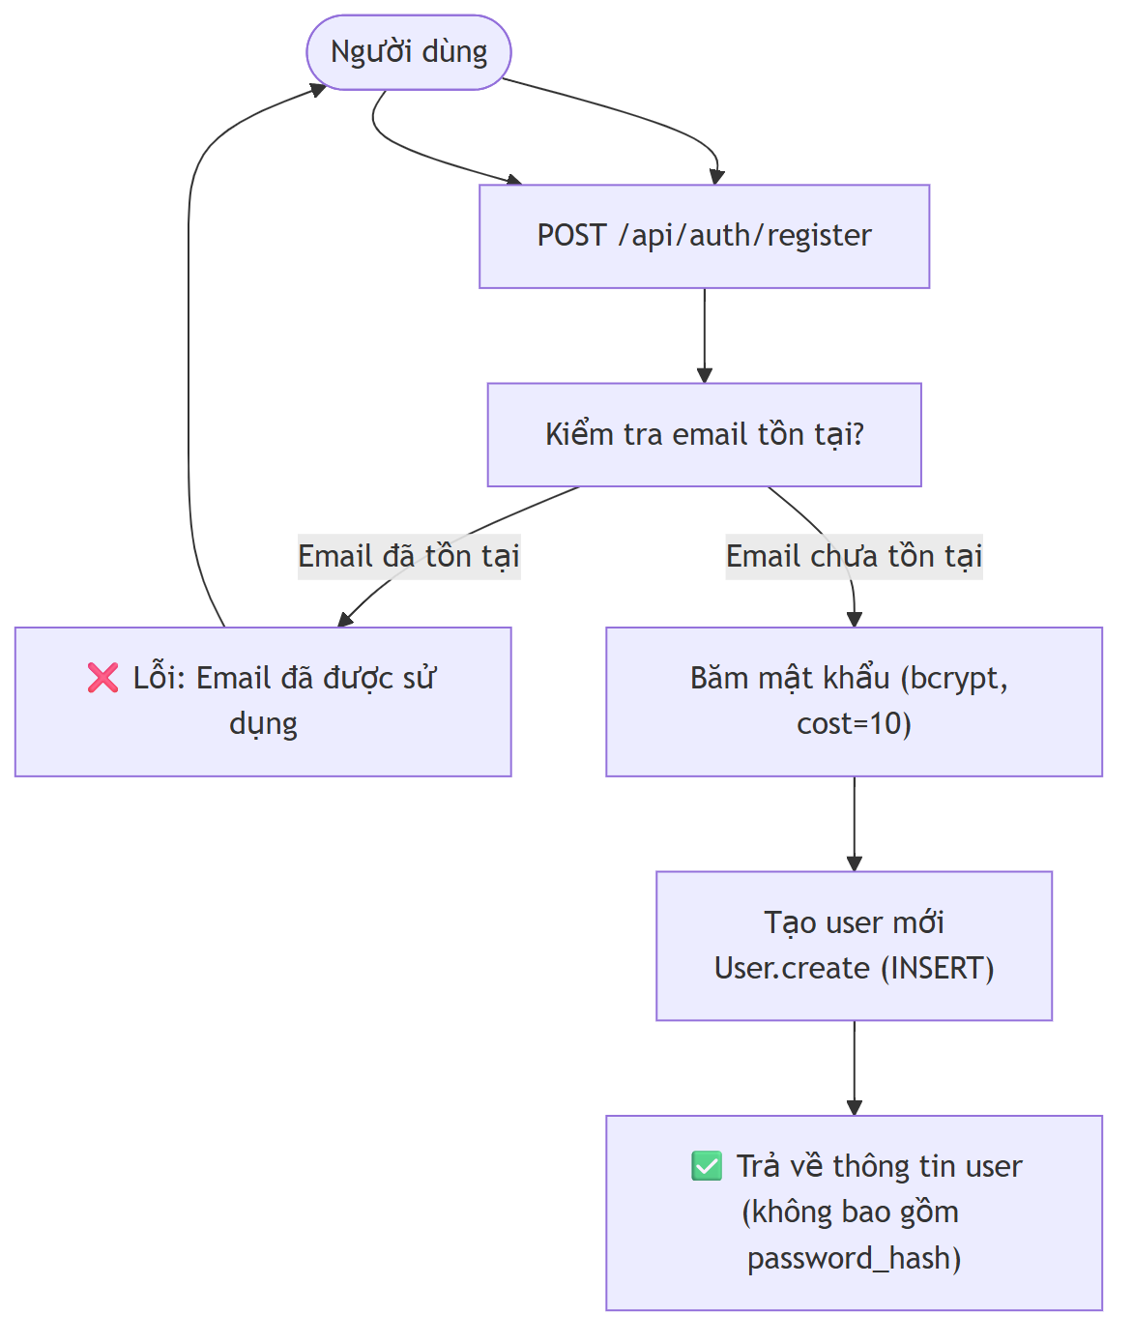
Hình 8.1: Sơ đồ luồng đăng ký tài khoản
Bảng liên quan: User (INSERT)

8.2. Luồng Đăng nhập
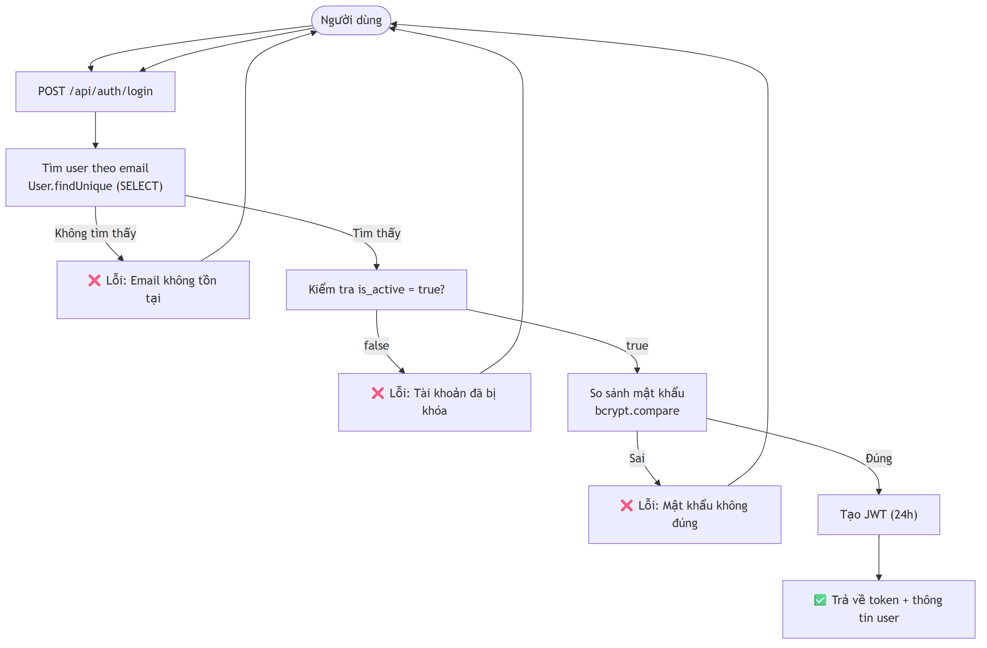
Hình 8.2: Sơ đồ luồng đăng nhập
Bảng liên quan: User (SELECT)

8.3. Luồng Mượn sách
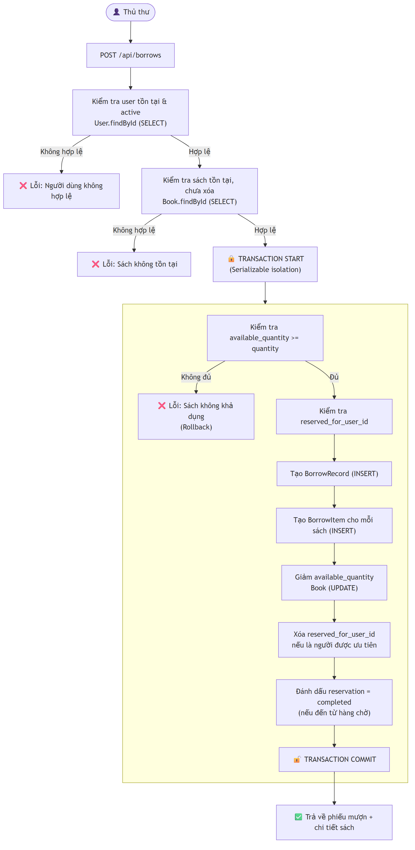
Hình 8.3: Sơ đồ luồng mượn sách (với transaction Serializable)
Bảng liên quan: User (SELECT), Book (SELECT, UPDATE), BorrowRecord (INSERT), BorrowItem (INSERT), Reservation (SELECT, UPDATE)

8.4. Luồng Yêu cầu trả sách
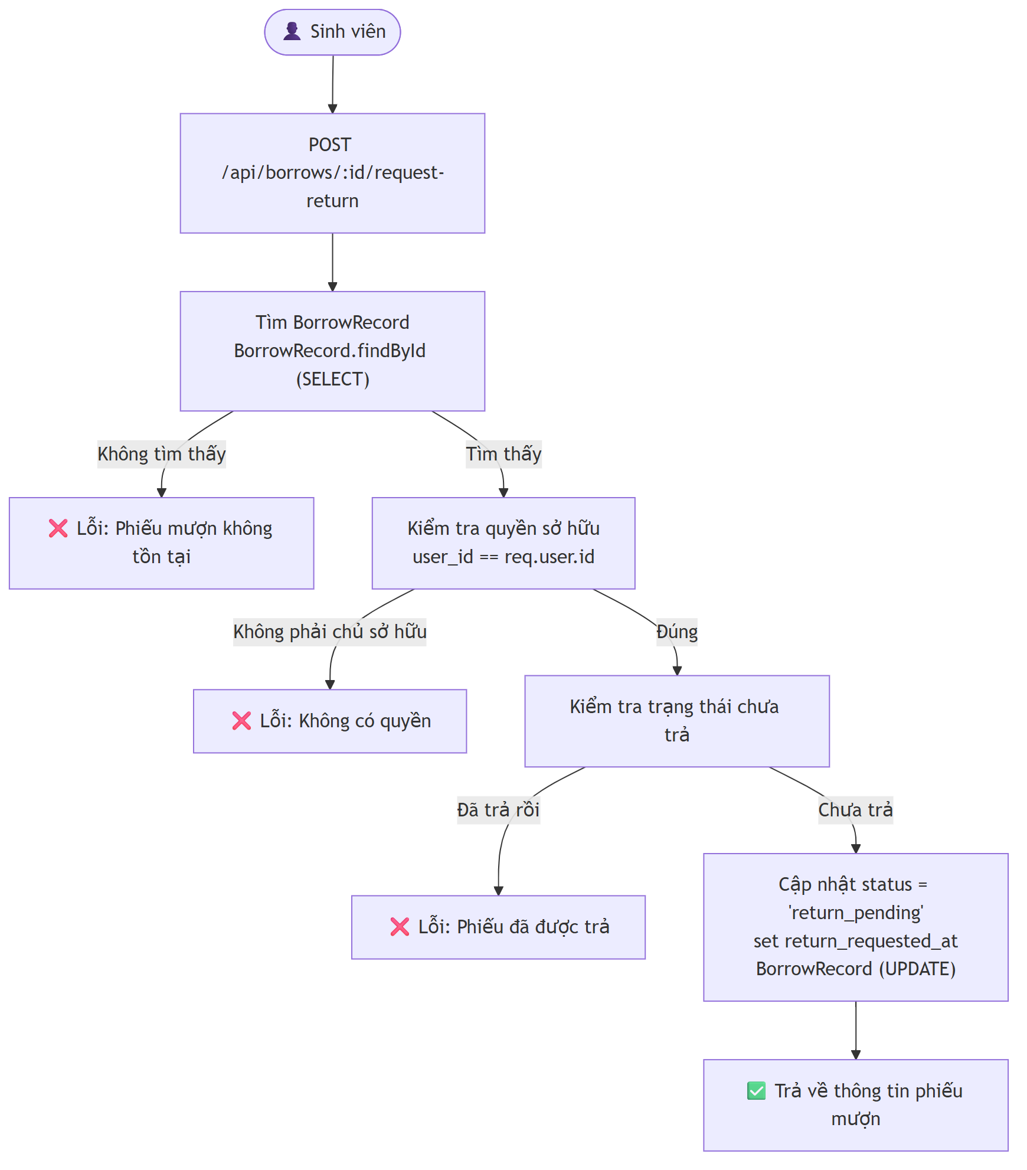
Hình 8.4: Sơ đồ luồng yêu cầu trả sách
Bảng liên quan: BorrowRecord (SELECT, UPDATE)

8.5. Luồng Xác nhận trả sách
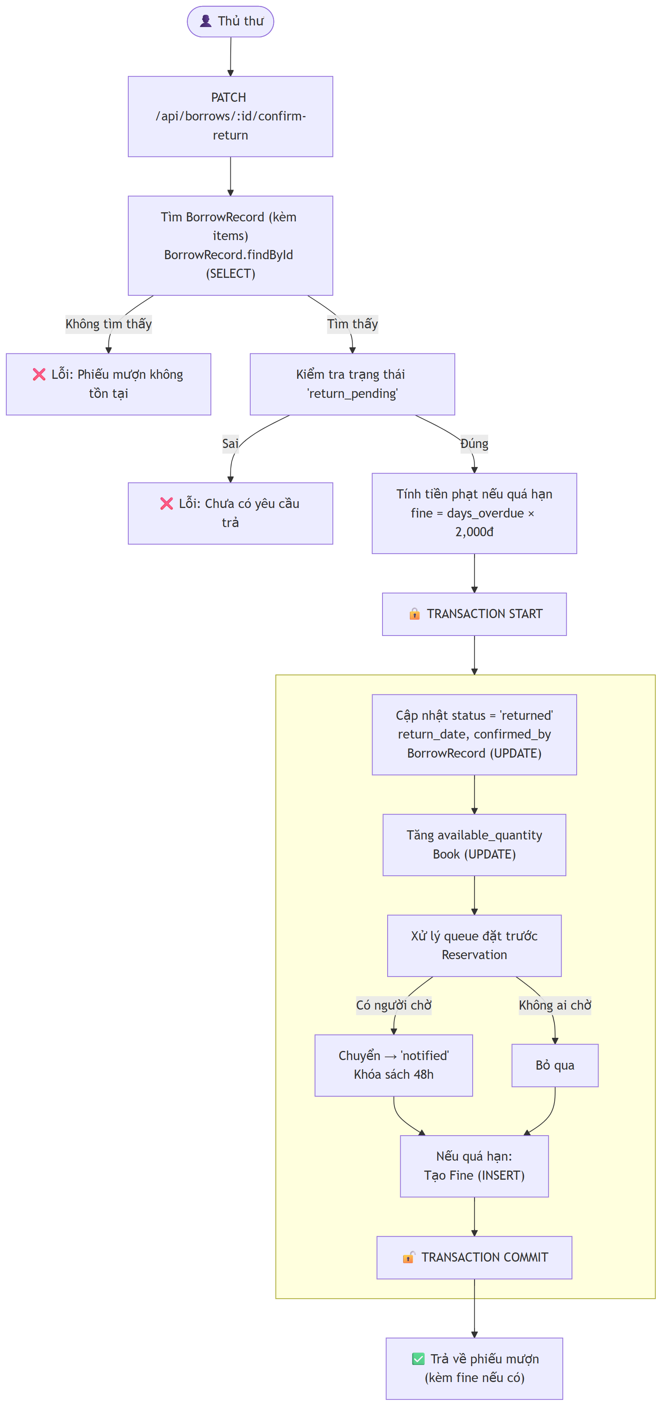
Hình 8.5: Sơ đồ luồng xác nhận trả sách (xử lý phạt và queue đặt trước)
Bảng liên quan: BorrowRecord (SELECT, UPDATE), Book (SELECT, UPDATE), BorrowItem (SELECT), Fine (INSERT), Reservation (SELECT, UPDATE), Notification (INSERT), WalletTransaction (INSERT — nếu auto-deduct)

8.6. Luồng Thanh toán phạt
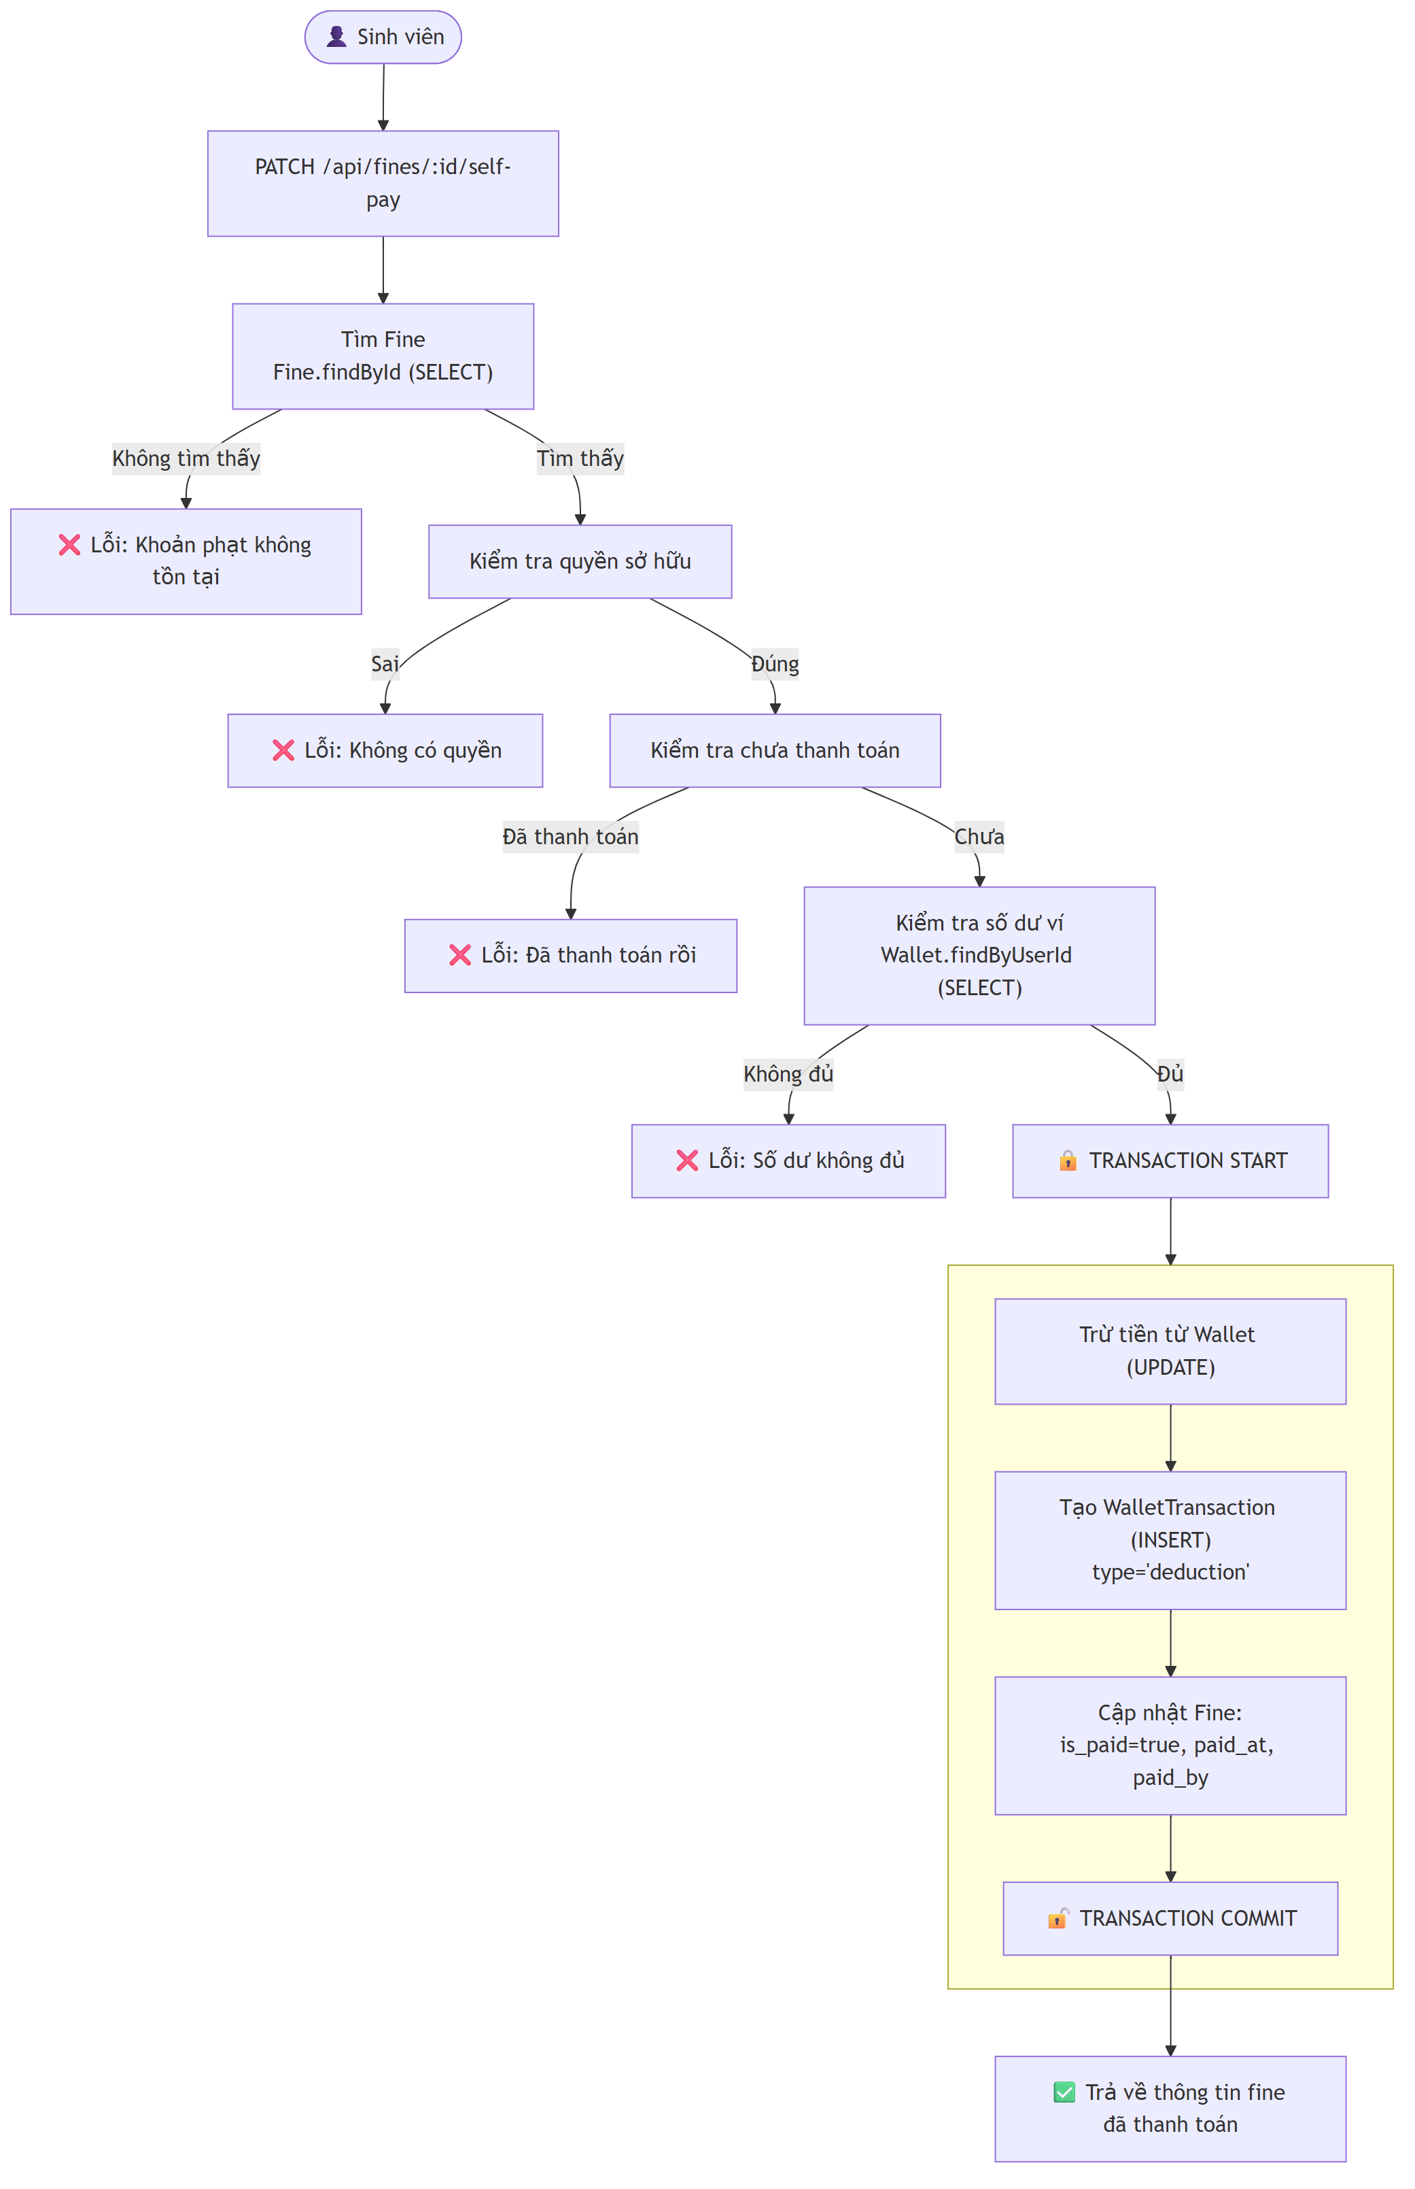
Hình 8.6: Sơ đồ luồng thanh toán phạt qua ví điện tử
Bảng liên quan: Fine (SELECT, UPDATE), Wallet (SELECT, UPDATE), WalletTransaction (INSERT)

8.7. Luồng Đặt trước sách
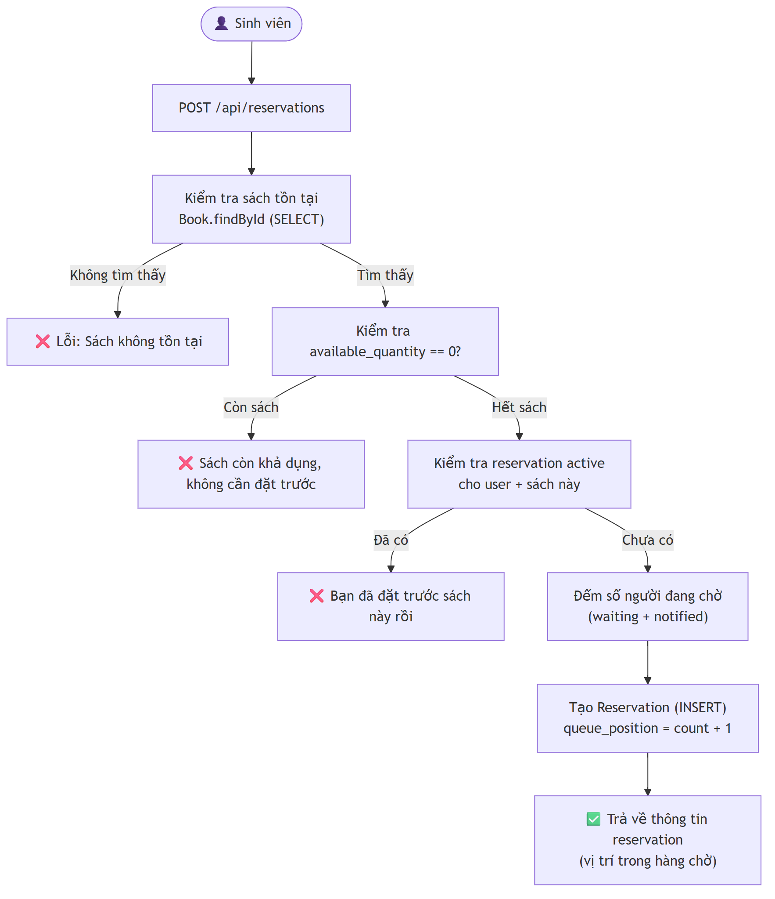
Hình 8.7: Sơ đồ luồng đặt trước sách
Bảng liên quan: Book (SELECT), Reservation (SELECT, INSERT)

8.8. Luồng Scheduler (tự động)
Hình 8.8: Sơ đồ luồng scheduler tự động (nhắc nhở, tính phạt, auto-deduct, reservation expiry)
Bảng liên quan: BorrowRecord, Fine, Wallet, Reservation, Notification, WalletTransaction, FinePayment

9. PHÂN TÍCH HIỆU NĂNG CƠ SỞ DỮ LIỆU

9.1. Các chỉ mục (Indexes)
Hệ thống định nghĩa các chỉ mục sau trong migration.sql và schema.prisma:
Bảng | Index | Cột | Loại | Mục đích
User | User_email_key | email | UNIQUE, NONCLUSTERED | Tra cứu đăng nhập, đảm bảo unique email
Book | Book_pkey | id | CLUSTERED | Primary key
Book | Book_isbn_key | isbn | UNIQUE, NONCLUSTERED | Tra cứu ISBN, đảm bảo unique
Book | Book_title_idx | title | NONCLUSTERED | Tìm kiếm theo tiêu đề
Book | Book_is_deleted_idx | is_deleted | NONCLUSTERED | Lọc sách đã xóa
Book | Book_category_idx | category | NONCLUSTERED | Lọc theo thể loại
BookMetadata | BookMetadata_book_id_key | book_id | UNIQUE, NONCLUSTERED | JOIN 1:1 với Book
BorrowRecord | BorrowRecord_user_id_idx | user_id | NONCLUSTERED | Lịch sử mượn theo user
BorrowRecord | BorrowRecord_status_idx | status | NONCLUSTERED | Lọc phiếu mượn theo trạng thái
BorrowItem | BorrowItem_borrow_record_id_idx | borrow_record_id | NONCLUSTERED | Chi tiết của một phiếu mượn
BorrowItem | BorrowItem_book_id_idx | book_id | NONCLUSTERED | Lịch sử mượn của một sách
Fine | Fine_user_id_idx | user_id | NONCLUSTERED | Tra cứu phạt theo user (dashboard)
Fine | Fine_is_paid_idx | is_paid | NONCLUSTERED | Lọc phạt chưa thanh toán
FinePayment | FinePayment_fine_id_idx | fine_id | NONCLUSTERED | Lịch sử thanh toán của một phạt
FinePayment | FinePayment_wallet_id_idx | wallet_id | NONCLUSTERED | Lịch sử thanh toán của một ví
WalletTransaction | WalletTransaction_wallet_id_idx | wallet_id | NONCLUSTERED | Lịch sử giao dịch của một ví
Notification | Notification_user_id_idx | user_id | NONCLUSTERED | Thông báo của một user
Notification | Notification_type_idx | type | NONCLUSTERED | Lọc theo loại thông báo
Notification | Notification_is_read_idx | is_read | NONCLUSTERED | Lọc thông báo chưa đọc
Reservation | Reservation_user_id_idx | user_id | NONCLUSTERED | Đặt trước của một user
Reservation | Reservation_book_id_idx | book_id | NONCLUSTERED | Hàng chờ của một sách
Reservation | Reservation_status_idx | status | NONCLUSTERED | Lọc theo trạng thái
CrawlLog | CrawlLog_status_idx | status | NONCLUSTERED | Lọc log theo trạng thái
CrawlLog | CrawlLog_started_at_idx | started_at | NONCLUSTERED | Sắp xếp log theo thời gian

9.2. Chiến lược Index
Các nguyên tắc đánh index được áp dụng:
• Index trên tất cả foreign keys: Tối ưu JOIN giữa các bảng — đây là những cột xuất hiện thường xuyên nhất trong mệnh đề WHERE và JOIN.
• Index trên cột filter: status, is_deleted, is_paid, is_read — các cột thường dùng để lọc dữ liệu.
• Index trên cột tìm kiếm: title (Book), email (User), isbn (Book) — hỗ trợ tìm kiếm nhanh.
• Unique index cho cột định danh: email, isbn, user_id (Wallet), book_id (BookMetadata) — đảm bảo tính duy nhất.
• Không index trên cột có ít giá trị phân biệt (low-cardinality): role (User) — chỉ có 3 giá trị, index không hiệu quả.
• Không index trên cột ít được truy vấn: password_hash, cover_url, error_msg — lãng phí bộ nhớ và làm chậm INSERT/UPDATE.

9.3. Chiến lược Transaction
Các giao dịch quan trọng sử dụng Serializable isolation level:
Giao dịch | Isolation Level | Bảng bị ảnh hưởng | Rủi ro nếu không dùng Serializable
Mượn sách | Serializable | Book, BorrowRecord, BorrowItem, Reservation | Hai thủ thư cùng mượn cuốn sách cuối cùng cho hai người khác nhau
Trả sách | Serializable | Book, BorrowRecord, Fine, Reservation | Cập nhật available_quantity sai khi có nhiều giao dịch đồng thời
Thanh toán phạt | Read Committed | Wallet, WalletTransaction, Fine | Số dư ví có thể bị trừ hai lần (dùng application-level lock)

Serializable được chọn cho mượn/trả sách vì: (1) Các giao dịch này ngắn (< 100ms); (2) Contention thấp (ít người dùng đồng thời); (3) Hậu quả của race condition rất nghiêm trọng (mất sách).

9.4. Chiến lược truy vấn
Các truy vấn quan trọng được tối ưu:
• Dashboard tổng hợp: Sử dụng COUNT, SUM với index phù hợp — tránh full table scan.
• Lịch sử mượn theo user: Sử dụng index trên BorrowRecord.user_id + pagination (LIMIT/OFFSET).
• Tìm kiếm sách: Sử dụng index trên Book.title + Book.category + filter is_deleted = false.
• Hàng chờ đặt trước: Sử dụng composite index (book_id, status) + ORDER BY reserved_at — tìm người đầu tiên trong hàng chờ nhanh chóng.
• Thông báo chưa đọc: Sử dụng index trên (user_id, is_read) — lọc nhanh thông báo của user.

9.5. Các biện pháp tối ưu bổ sung
Ngoài index và transaction, các biện pháp sau được áp dụng:
• Pagination: Tất cả các truy vấn danh sách đều sử dụng pagination (page, limit) — tránh trả về hàng nghìn bản ghi cùng lúc.
• Selective SELECT: Chỉ SELECT các cột cần thiết, không dùng SELECT * — giảm lượng dữ liệu truyền tải.
• Batch processing: Scheduler xử lý theo batch (không xử lý tất cả cùng lúc) — giảm tải database.
• Connection pooling: Sử dụng Prisma connection pool — tái sử dụng kết nối, giảm overhead kết nối mới.
• Prepared statements: Prisma tự động sử dụng parameterized queries — ngăn SQL injection và tối ưu execution plan.

10. ĐÁNH GIÁ THIẾT KẾ CƠ SỞ DỮ LIỆU

10.1. Điểm mạnh
• Tính nhất quán: Sử dụng transaction Serializable cho các giao dịch quan trọng, foreign key constraints, và application-level validation đảm bảo dữ liệu luôn nhất quán.
• Khả năng mở rộng: Thiết kế modular — có thể thêm bảng mới (ví dụ: Reviews, BookCopies) mà không ảnh hưởng đến bảng hiện tại.
• Hiệu năng truy vấn: Index chiến lược trên các cột quan trọng, denormalization có chủ đích, và pagination đảm bảo hiệu năng tốt ngay cả khi dữ liệu tăng trưởng.
• Audit trail: CrawlLog và các timestamp (created_at, updated_at) cho phép truy vết và kiểm toán.
• Bảo vệ dữ liệu lịch sử: Soft-delete (is_deleted), ON DELETE NO ACTION, và không xóa vật lý bảo vệ dữ liệu lịch sử.
• Phù hợp với quy mô: Thiết kế phù hợp với thư viện quy mô nhỏ (vài nghìn sách, vài trăm người dùng), dễ maintain và mở rộng.

10.2. Điểm yếu và rủi ro
• Thiếu CHECK constraints ở database: Các ràng buộc quan trọng (available_quantity >= 0) chỉ được kiểm tra ở application layer — nếu có bug, dữ liệu có thể bị hỏng.
• Denormalization rủi ro: Fine.user_id và Book.available_quantity được denormalize — nếu không đồng bộ đúng, dữ liệu có thể không nhất quán.
• Không có soft-delete cho User: User chỉ có is_active flag, không có bảng archive cho user đã xóa.
• Thiếu bảng Audit log tổng quát: Chỉ có CrawlLog cho tác vụ crawl, thiếu audit log cho các thay đổi dữ liệu quan trọng khác (ví dụ: ai đã xóa sách, ai đã thay đổi role user).
• Không có bảng Category riêng: Category được lưu trực tiếp trong Book dưới dạng NVARCHAR — khó quản lý phân cấp thể loại.

10.3. Đề xuất cải tiến
• Thêm CHECK constraints: ALTER TABLE Book ADD CONSTRAINT CK_Book_available_quantity CHECK (available_quantity >= 0 AND available_quantity <= total_quantity);
• Tách Category thành bảng riêng: Bảng Category (id, name, parent_id) — hỗ trợ phân cấp thể loại và dễ dàng thống kê.
• Thêm bảng AuditLog: Ghi lại tất cả các thay đổi quan trọng (user_id, action, table_name, record_id, old_value, new_value, timestamp).
• Thêm UpdatedAt trigger: Cập nhật tự động trường updated_at khi có thay đổi — hiện tại chỉ có created_at.
• Cân nhắc BookCopies: Tách bảng BookCopy (id, book_id, condition, status) để quản lý từng bản sách riêng lẻ — hỗ trợ theo dõi tình trạng sách.

11. KẾT LUẬN
Báo cáo này đã trình bày thiết kế cơ sở dữ liệu cho Hệ thống Quản lý Thư viện (Library LMS). Thiết kế bao gồm 12 bảng được tổ chức thành 3 nhóm chính: Master Data (User, Book, BookMetadata, Wallet), Transaction Data (BorrowRecord, BorrowItem, Fine, FinePayment, WalletTransaction, Reservation, Notification), và Audit Data (CrawlLog).
Các đặc điểm chính của thiết kế:
• Tuân thủ chuẩn 3NF với denormalization có chủ đích để tối ưu hiệu năng
• 13 foreign key constraints đảm bảo toàn vẹn tham chiếu
• 22+ index được định nghĩa chiến lược trên các cột quan trọng
• Transaction Serializable cho các giao dịch nhạy cảm (mượn/trả)
• Cơ chế soft-delete và reserved lock cho sách
• Hỗ trợ đầy đủ các luồng nghiệp vụ: mượn, trả, phạt, thanh toán, đặt trước, thông báo, crawl
Thiết kế này phù hợp với mục tiêu của môn học SE104 — Nhập môn Công nghệ Phần mềm — và có thể được mở rộng để đáp ứng các yêu cầu phức tạp hơn trong tương lai.

— Hết —

